2023125Z4K1

如图所示，在水平路面上一运动员驾驶摩托车跨越壕沟，壕沟两侧的高度差为0.8 m，水平距离为8 m，则运动员跨过壕沟的初速度至少为(取*g*＝10 m/s2)(　　)

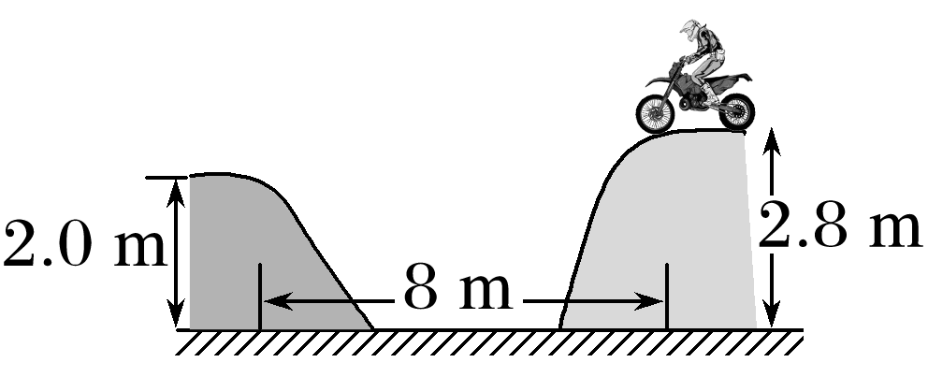

A．0.5 m/s B．2 m/s

C．10 m/s D．20 m/s